АНАЛИЗА НА СТАВОВИТЕ НА ПОТРОШУВАЧИТЕ СО РАЗЛИЧНИ ДЕМОГРАФСКИ КАРАКТЕРИСТИКИ ВО ОДНОС НА КАРТИЧКИТЕ ЗА ЛОЈАЛНОСТ

Ежени Брзовска
Економски факултет - Скопје, Република Македонија
ezeni@eccf.ukim.edu.mk

Апстракт

Постоењето на се поголем број на малопродажни објекти за производи за широка потрошувачка го зголеми значењето на картичките за лојалност кои допринесуваат за поголемо задоволство на потрошувачите. Во периоди на изразена конкуренција и зголемени очекувања на потрошувачите, малопродажните објекти се заинтересирани за задржување на постоечките потрошувачи. Ефектот од картичките за лојалност e модериран од карактеристиките на потрошувачите, и се очекува да има соодветно влијание во однос на бројот на посети и трошењата во малопродажните објекти.
Целта на трудот е да се детерминираат статистички значајните разлики кај потрошувачите со различни демографски карактеристики во однос на ставовите за прифатеноста на картичките за лојалност. Kruskal – Wallis тестот покажа статистички значајни разлики во однос на ставовите на потрошувачите за прифатеноста на картичките за лојалноста кај полот, возраста и приходите на испитаниците.
Соодветно имплемтирање на потребите на целните групи може да допринесе за поголемо задоволство од користењето на картичките за лојалност од страна на потрошувачите..

Клучни зборови: картички за лојалност, демографски карактеристики, малопродажен објект

JEL classification: M390

Вовед

Малопродажните објекти ги имплементираат и адаптираат програмите за лојалност со цел да предизвикаат интерес и да воспостават долгорочен однос со потрошувачите. Преку картичките за лојалност, малопродажните објекти со производи за широка потрошувачка настојуваат да ги привлечат и задржат потрошувачите. Имено, програмите за лојалност се очекува да допринесат наградените потрошувачи да ги зголемат посетите во малопродажниот објект и да ги повторат своите набавки. Потрошувачите најчесто купуваат од поголем број на малопродажни објекти, особено кога станува збор за производи за широка потрошувачка.
Картичките за лојалност допринесуваат за доставување на единствена дополнителна вредност за потрошувачите (Ziliani and Belini, 2003). Согледувањето на разликите во однесувањетоа на потрошувачите во однос на нивните демографски карактеристики допринесува за подобрување на процесот на дизајнирање на програмите за лојалност.
Демографските карактеристики на потрошувачите имаат влијание на интензитетот на односот помеѓу задоволството и лојалноста. Homburg and Giering (2001) ја потврдиле меѓузависноста на возраста и приходот како важни модератори помеѓу задоволството и лојалноста на потрошувачите.
Затоа од суштинско значење е да се детерминираат факторите кои имаат најголемо влијание при избор на дадена продавница, и дали демографските карактеристики на индивидуалните потрошувачи се разликуваат во однос на перцепциите за картичките за лојалност.

Преглед на литература

За малопородавачите важно прашање е како потрошувачите ги распределуваат своите средства, односно како да ги зголемат задоволството и лојалноста на купувачите во однос на конкурентските продавници. Голем број на трудови ја потврдиле поврзаноста и позитивната врска помеѓу задоволството на потрошувачите и бројот на повторни купувања (Anderson, Fornell and Lehmann, 1994; Jones, Mothersbaugh and Beatty, 2000; Boulding et al., 1993). Но, не секогаш поголемото задоволство на потрошувачите резултира во зголемен број на повторни купувања (Mittal and Kamakura, 2001; Reichheld, 1993). Задоволството на потрошувачите, карактеристиките на потрошувачите и програмите за картичките за лојалност имале мало или незначително влијание врз фреквенциите на посети и уделот во купувањата на потрошувачите (Mägi, 2003). И покрај тоа што користењето на картичките за лојалност не допринесува и за поголема лојалност кон малопродажниот објект, сепак разликите во однос на прифатеноста на програмите за лојалност варираат во однос на демографските карактеристики на потрошувачите. Така, повозрасните и потрошувачите од женски пол тендираат почесто да ги косристат картичките за лојалност (Bellizzi and Bristol, 2004).
Ефектите од задоволството на потрошувачите врз нивното однесување се детерминирани и од нивните индивидуални карактеристики. Mittal и Kamakura, (2001) ја потврдиле поинтензивната врска помеѓу задоволството и повторните купување кај мажите и помладата популација.
Влијанието на полот, возраста и приходот врз изборот на производи и врз однесувањето на потрошувачите се докажани како суштински во однос на прифатеноста на картичките за лојалност. Демографските карактеристики стануват детерминанти на однесувањето на потрошувачите и модератори на нивното задоволство и лојалност (Homburg and Giering, 2001).
И покрај се поголемата застапеност на картичките за лојалност со цел да се стимулира купувањето на потрошувачите, сепак ваквиот начин на наградување тешко го менува веќе воспоставениот начин на однесување (Sopanen, 1996; Dowling and Uncles, 1997).
Перцепираните потешкотии од страна на потрошувачите поврзани со комплицираните услови за стекнување на картичката за лојалност или заради мислењето дека ваквите програми се поволни само за малопродавачите го отежнуваат учеството во програмите за лојалнист. Индивидулната желба за приватност е само уште еден аспект кој е идентификуван како негативен фактор за партиципација на потрошувачие во програмите за лојалност. Перцепираните предности за програмите за лојалност се суштинските варијабли кои ја објаснуваат партиципацијата на потрошувачите. Имено, соодветните награди, бодови или парични придобивки им нудат на потрошувачите можност за стекнување на дополнителна вредност на краток рок (Gómez, Arranz, and Cillán, 2012).
Имено, потрошувачите кои се здобиле со соодветен попуст или подарок како резултат на нивните купувања биле полојални во однос на останатите (Reinartz, 2010). Програмите за лојалност претставуваат важна алатка за идентификување, наградување и успешно задржување на профитабилните потрошувачи (Kumar and Reinartz, 2012). Програмите за лојалност имаат интенција да ги стимулираат потрошувачите да ги посетат малопродажните објекти и да донесат одлука за купување (Demoulin and Zidda, 2008).
Најголем дел од програмите и картичките за лојалност се слични и немаат изразена изиференцираност во однос на начинот на кој се добиваат и собираат бодовите. Dario и Goran, (2015) ја потврдиле потребата од диференцирање на програмите за лојалност во однос на профитабилноста на потрошувачот. Тие предложиле концептуална рамка за начинот на наградување на две нивоа, односно поволности кои би биле наменети за сите потрошувачи и награди наменети само за определен сегмент на потрошувачи. Статистички значајни разлики биле демонстрирани во однос на ставовите за програмите за лојаност кај потрошувачите со различни демографски карактеристики. Анализата на ставовите на потрошувачите со различни демографски податоци е од суштинска важност за малопродавачите во насока на дизајнирање на соодветни и прифатливи програми, апликации и картички за лојалност.
Во насока на дефинирање на потребите, очекувањата и ставовите во однос на картичките за лојалност, како и можноста на нивно диференцирање, малопродажните објекти треба да ги осознаат разликите во однос на прифатеноста на картичките за лојалност кај различни целни групи. За поголема прифатеноста на картичките за лојалност и поголемо задоволство на потрошувачите се јавува потреба за детерминирање на различните ставови кај купувачите во однос на нивниот пол, едукација, приход и возраст.
Најголем дел од потрошувачите на дневна основа ги користат картичките за лојалност во зависност од нивните демографски карактеристики (Wright and Sparks, 1999). Во таа насока овој труд ги евалуира ставовите за прифатеноста на картичките за лоjалност кај потрошувачите со различни демографски карактеристики. Врз основа на погоре изнесеното се дефинираа следниве хипотези:
Х1: Постои статистичка значајна разлика во ставовите за прифатеноста на картичките за лојалност помеѓу потрошувачите од машки и од женски пол,
Х2: Постои статистичка значајна разлика во ставовите за прифатеноста на картичките за лојалност помеѓу потрошувачите од различни возрасни групи,
Х3: Постои статистичка значајна разлика во ставовите за прифатеноста на картичките за лојалност помеѓу потрошувачите со различни приходи,
Х4: Постои статистичка значајна разлика во ставовите за прифатеноста на картичките за лојалност помеѓу потрошувачите со различен степен на образование.

Методологија на истражувањето

Целта на истражувањето е да се утврди дали има статистички значајни разлики во однос на ставовите за прифатеноста на картичките за лојалност на супермаркетите кај потрошувачите со различни демографски карактеристики. Тврдењата за кои се евалуираа ставовите на потрошувачите беа дефинирани врз основа на поголем број трудови чиј фокус е анализа на разликите помеѓу потрошувачи со различни демографски карактеристики (Gomez, Arranz and Cillan, 2012; Long and Schiffman, 2000; Demoulin and Zidda, 2006; Leenheer et al. 2007). На крајот беа селектирани десет тврдења: картичките за лојалност допринесуваат да се чуствувам важно и посебно, генерално не сум задоволен од придобивките на картичките за лојалност, картичките за лојалност само им помагаат на супермаркетите да добијат информации за потрошувачите, картичките за лојалност ми овозможуваат да се стекнам со многубројни поволности, супермаркетите кои поседуваат картички за лојалност ги ценам повеќе, немам доверба и стравувам за начинот на кој се користат моите лични податоци од картичките за лојалност, поседувањето на клуб картичка ме мотивира да купувам почесто од маркетот каде сум ја извадил, при двоумење, го избирам оној маркет од кој имам картичка за лојалност, користам картичка за лојалност, бидејќи така заштедувам пари и картичката за лојалност влијае на мојот избор за купување на дадени производи.
Податоците беа собрани во период од април до јуни 2018, од вкупно 364 испитаници. 252 од испитаниците беа жени. Најголем дел од испитаниците, 219, имале завршено високо образование, 122 средно образование, 16 со завршени постдипломски студии и 7 со докторски студии. 112 испитаници беа на возраст од 25 до 34 години, следени од возрасната група од 35-44 години, 109 испитаници. Во однос на примањата, најголем дел 174 испитаници имале месечни приходи до 20.000 денари, 87 од 20.001 до 40.000 денари, 76 од 14.000 до 18.000 денари, 16 од 40.001 до 60.000 денари и 11 испитаници повеќе од 60.001 денари. За секое од поединечните тврдења испитаниците на 5 степена Ликертова скала (1 – воопшто не се согласувам, 5 целосно се согласувам) ги евидентира своите лични ставови во однос на картичиките за лојалност.

Резултати и нивна анализа

Добиените податоци беа обработени во SPSS софтверот. За анализа на податоците се примени непараметарскиот тест Kruskal – Wallis за анализа на секое од поединечните ставови на потрошувачите за прифатеноста на картичките за лојалност.
Најпрвин испитаниците на пет степена Ликертова скала (1 - најмалку важно; 5 - најважно) ги рангираа факторите кои имаат најголема важност при избор на даден маркет. Следниве фактори беа евалуирани согласно нивната важност при избор на даден маркет: цени на производи, широк асортиман, брза услуга, локација, професионалност на вработените, големина на маркетот, паркинг простор, пријатна атмосфера и допадлив ентериер, картичка за лојалнос, простор за оставање на деца за време на пазарувањето и маркетот да е општествено одговорен.
Картичките за лојалност (4,03) беа на четврто место, веднаш после локацијата (4,24), цените на производи (4,19) и широкиот асортиман (4,17) како еден од најважните фактори при избор на даден супермаркет.

При анализа на податоците во однос на ставовите на потрошувачите за прифатеноста на картичките за лојалност, p<0.05 беше земено како основа за утврдување дали постојат статистички значајни разлики или не. Kruskal – Wallis тестот покажа дека дека постои статистички значајни разлики кај пооделни димензии во однос на полот, возраста и приходот на испитаниците. Во однос на образованието на испитаниците не беше демонстрирана статистичка значајна разлика во однос на секое од поединечните тврдења.

Табела бр.1 Анализа на ставовите за прифатеноста на картичките за лојалност помеѓу потрошувачите од машки и од женски пол,

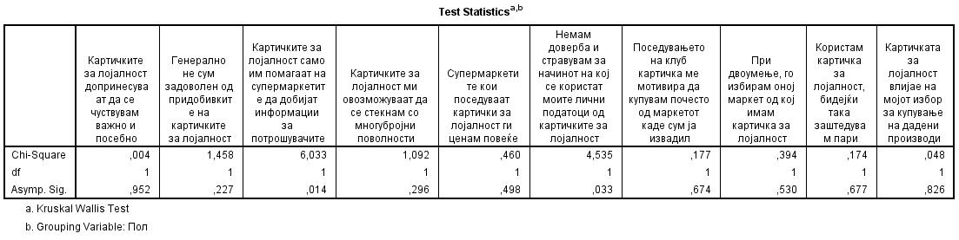
Извор: сопствено истражување

Тврдењата, картичките за лојалност само им помагаат на супермаркетите да добијат информации за потрошувачите (0,14) и немам доверба и стравувам за начинот на кој се користат моите лични податоци од картичките за лојалност (0,33) демонстрираа статистички значајна разлика во однос на полот на испитаниците. Имено, испитаниците од машки пол имаат понеповолно мислење за корисноста на картичките за лојалност (mean rank: 202, 32 за првото тврдење и 199,56 за второто) во однос на жените (mean rank: 173, 69 за првото тврдење и 174,92 за второто)

Со ова првата хипотеза (Х1), “Постои статистичка значајна разлика во ставовите за прифатеноста на картичките за лојалност помеѓу потрошувачите од машки и од женски пол” се потврдува.

Табела бр.2 Анализа на прифатеноста на картичките за лојалност помеѓу потрошувачите од различни возрасни групи
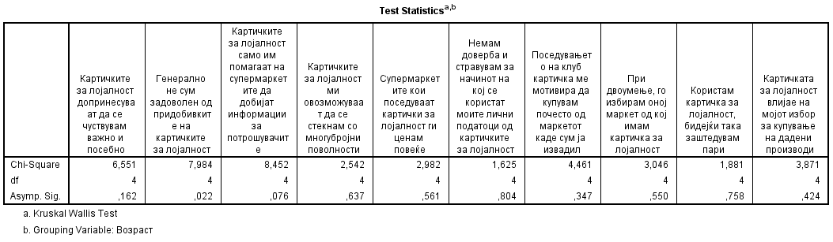
Извор: сопствено истражување

Во однос на возраста статистички значајни разлики се покажаа само кај тврдењето дека потрошувалите генерално не се задоволни од придобивките на картичките за лојалност (0,22). Имено, како најнезадоволни се изјасниле испитаниците помеѓу 55 и 64 години во однос на поволностите кои се нудат во рамки на програмите за лојалност.
Табела бр.3 Анализа на ставовите за прифатеноста на картичките за лојалност помеѓу потрошувачите со различни приходи
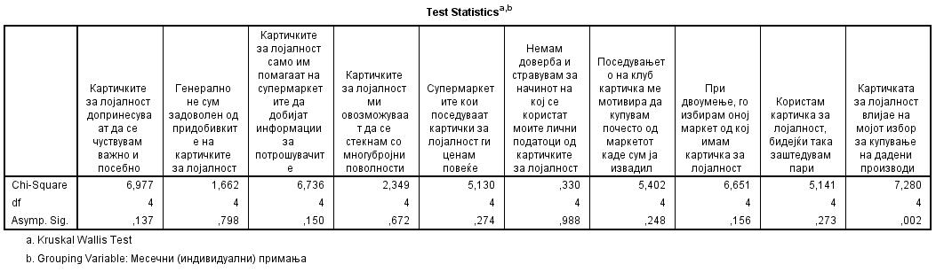

Извор: сопствено истражување

Kruskal – Wallis тестот покажа статистички значајни разлики (p<0.05) кај тврдењето дека картичките за лојалност влијаат врз изборот за купување на конкретни производи. Индикативно, испитаниците со пониски примања, од 14.000 - 18.000 денари и до 20.000 денари се изјасниле дека картичките за лојалност влијаат на нивниот избор за купување на даден производ кој е на промоција.
Табела бр.4 Анализа на ставовите за прифатеноста на картичките за лојалност помеѓу потрошувачите со различен степен на образование

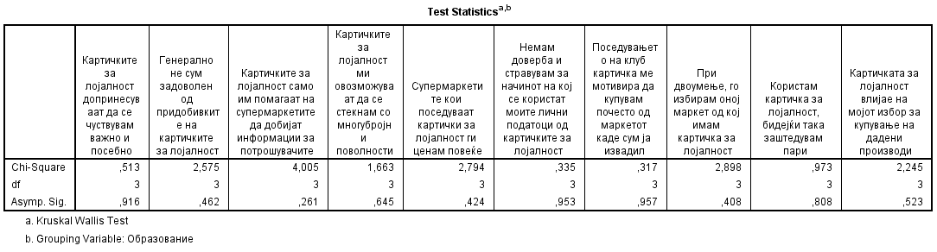
Извор: сопствено истражување

Kruskal – Wallis тестот не покажа статистички значајни разлики (p<0.05) во однос на ставовите за прифатеноста на картичките за лојалност за ниедно од тврдењата кај испитаниците со различен степен на образование.
Со ова четвртата хипотеза дека постои статистичка значајна разлика во ставовите за прифатеноста на картичките за лојалност помеѓу потрошувачите со различен степен на образование, се отфрла.

Заклучок

Анализата на ставовите на потрошувачите за прифатеноста на картичките за лојалност се од суштинско значење во насока на нивно позиционирање. Со детерминирање на суштинските разлики кај потрошувачите со различни демографски карактеристики, малопродажните објекти ќе можат да ги подобрат одлуките во однос на дисеминирање на соодветни комуникациски пораки согласно потребите на целните групи.
Kruskal – Wallis тестот покажа статистички значајни разлики кај испитаниците со различен пол, при што картичките за лојалнсот уживаат поголема прифатеност и доверба кај испитаниците од женски пол. Во однос на возраста, податоците укажаа на незадоволство од придобивките од картичките за лојалност кај највозрасните потрошувачи. Менаџерите кои ги дефинираат програмите за лојалност, со детална анализа на карактеристиките и потребите на различнните целни групи во однос на придобивките од картичките за лојалност и преку нивно имплементирање би го зголемите задоволството на потрошувачите. Индикативно, испитаниците со пониски примања настојуваат да ги купуваат производите кои имаат пополни услови за купувања со картичките за лојалност.
Во иднина треба да се согледа меѓусебната поврзаност на карактеристиките на потрошувачите, нивното задоволство и прифатеноста на програмите за лојалност врз бројот на посети и интензитетот на трошења во даден малопродажен објект. Имено, значењето на демографските карактеристики на потрошувачите како модератори на нивното задоволство и лојалност е веќе потврдено (Mägi, 2003; Homburg and Giering, 2001).
Предноста од анализирањето на демографските карактеристики како дел од еден интегриран пристап се рефлектира во анализата на голем број на релевантни аспекти кои се суштински во процесот на носење на опримални одлуки за програмите за лојалност.
ANALYSIS OF CUSTOMERS’ ATTITUDES WITH DIFFERENT DEMOGRAPHIC CHARACTERISTICS TOWARD LOYALTY CARDS

Ezeni Brzovska, Ph.D

Abstract
The increased number of retailers for fast moving products has intensify the importance of loyalty cards, as one of the drives for improving the customers’ satisfaction. In times of severe competition and rising customer expectations, retailers are interested in keeping existing customers. The loyalty cards effect is moderated of consumer characteristic and its expected to have influence in terms of share of voice and share of wallet.
The purpose of the study is to determine statistically significant differences among consumers with different demographic characteristic toward statements for loyalty cards acceptance. Kruskal –
Wallis had demonstrated statistically significant differences to consumers attitudes for loyalty cards preferences for the gender, age and monthly incomes.
By implementing the needs of different target groups retailers might achieve increased satisfaction of loyalty cards usege

Key words: loyalty cards, demographic characteristic, retailers

Користена литература

- Anderson, E. W., Fornell, C., and Lehmann, D. R., (1994): “Customer satisfaction, market share, and profitability: Findings from Sweden”, The Journal of marketing, Vol. 8, No.3, pp. 53-56.
- Bellizzi, J. A., and Bristol, T. (2004): ”An assessment of supermarket loyalty cards in one major US market”, Journal of Consumer Marketing, Vol. 21, No.2, pp. 144-154.
- Boulding, W., Kalra, A., Staelin, R., and Zeithaml, V. A., (1993): “A dynamic process model of sevice quality: from expectations to behavioral intentions”,Journal of marketing research, Vol. 30, No. 1, pp. 7-27.
- Dario, D., and Goran, P., (2015): “ Loyalty programs in grocery retailing: Do customers- rovoke a tiered rewarding system?”, Poslovna izvrsnost: znanstveni časopis za promicanje kulture kvalitete i poslovne izvrsnosti, Vol. 9, No. 1, pp. 9-25.
- Demoulin, N. and Zidda, P., (2006): “On the differences between loyalty card adopters and nonadopters: The case of a new loyalty program in the grocery retail market”, In: Proceedings of 35th EMAC Conference, Athens, 23–26 May, Athens University of Economics and Business, Greece
- Demoulin, N. and Zidda, P., (2008): “On the impact of loyalty cards on store loyalty: Does the customers’ satisfaction with the reward scheme matter?”, Journal of Retailing & Consumer Services, Vol. 15, No .5, pp. 386-398.
- Dowling, Grahame R., and Uncles, Mark. (1997): “Do customer loyalty programs really work? “, Sloan Management Review, Vol. 38, No. 4, pp. 71–82.
- Gómez, B. G., Arranz, A. M. G., and Cillán, J. G. (2012): “Drivers of customer likelihood to join grocery retail loyalty programs. An analysis of reward programs and loyalty cards”, Journal of Retailing and Consumer Services, Vol. 19, No. 5, pp. 492-500.
- Homburg, C., and Giering, A. (2001): “Personal characteristics as moderators of the relationship between customer satisfaction and loyalty—an empirical analysis”, Psychology & Marketing, Vol.18, No.1, pp. 43-66.
- Jones, M. A., Mothersbaugh, D. L., & Beatty, S. E, (2000): “Switching barriers and repurchase intentions in services”, Journal of Retailing, Vol. 76, No. 2, pp. 259–274.
- Kumar, V. and Reinartz, W. J., (2012): “Customer Relationship Management: Concept, Strategy, and Tools” . 2nd ur. Berlin: Springer-Verlag.
- Leenheer, J., Van Heerde, H., Bijmolt, T., and Smidts, A., (2007): “Do loyalty programs really enhance behavioral loyalty? An empirical analysis accounting for self-selecting members”, International Journal of Research in Marketing, Vol. 24, No. 1, pp. 31–47.
- Long, M., and Schiffman, L., (2000): “Consumption values and relationships: segmenting the market for frequency programs”, Journal of Consumer Marketing, Vol. 17, No.3, pp. 214–232
- Mägi, A. W. (2003): “Share of wallet in retailing: the effects of customer satisfaction, loyalty cards and shopper characteristics”, Journal of retailing, Vol 79, No. 2, pp. 97-106.
- Mittal, Vikas, and Kamakura, Wagner A. (2001): “Satisfaction, repurchase intent, and repurchase behavior: Investigating the moderating effect of customer characteristics”, Journal of Marketing Research, Vol. 38, pp. 131–142.
- Reichheld, Frederick F. (1993): “Loyalty-based management”, Harvard Business Review, Vol. 71, No. 2, pp. 64–73.
- Reinartz, W. J., (2010): “Understanding Customer Loyalty Programs”, U: M. Krafft & M. K. Mantrala, ur. Retailing in the 21st Century. 2nd ur. Berlin: Springer, pp. 409- 427.
- Sopanen, Sari., (1996): “Customer loyalty schemes in retailing across Europe”, Oxford: Oxford Institute of Retail Management.
- Wright, C., and Sparks, L. (1999): “Loyalty saturation in retailing: exploring the end of retail loyalty cards?”, International Journal of Retail & Distribution Management, Vol. 27, No.10, pp. 429-440.
- Ziliani, C., and Bellini, S. (2003): “From loyalty cards to micro-marketing strategies: where is Europe's retail industry heading?”, Journal of Targeting, Measurement and Analysis for Marketing, Vol. 12, No.3, pp. 281-289.

